Fehér testvérem 2. feladatlap
Felismered? Írd a kép mellé a tárgyak nevét!
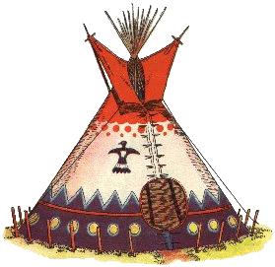

…………………………………………

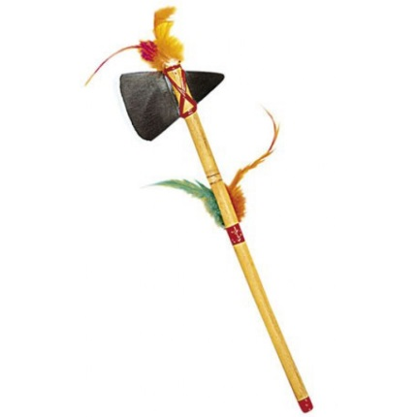
………………………………………….

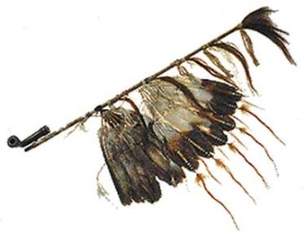
………………………………………

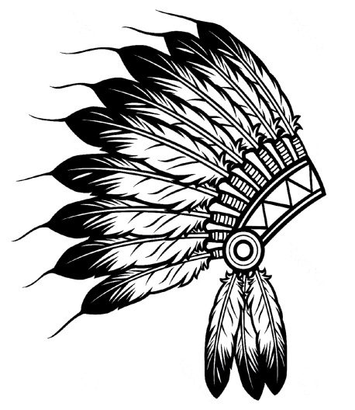

………………………………………..

Megoldás

Tipi

tomahawk

békepipa

törzsfőnöki fejdísz

